**МИНОБРНАУКИ РОССИИ**

**САНКТ-ПЕТЕРБУРГСКИЙ ГОСУДАРСТВЕННЫЙ**

**ЭЛЕКТРОТЕХНИЧЕСКИЙ УНИВЕРСИТЕТ**

**«ЛЭТИ» ИМ. В.И. УЛЬЯНОВА (ЛЕНИНА)**

**Кафедра Вычислительной техники**

**ОТЧЕТ**

**по лабораторной работе № 1**

**по дисциплине «Программирование»**

**Тема: «Циклические вычисления на языке Cи»**

| Студент гр. 3311 |  | Сапронов К. Д. |
| --- | --- | --- |
| Преподаватель |  | Хахаев И. А. |

Санкт-Петербург

2023

**Цель работы.**

Целью работы является изучение циклических вычислений на языке программирования C и получение практических навыков в их применении.

**Задание (вариант 10)**

Разработать алгоритм и написать программу нахождения корней трансцендентного уравнения x+2-ex=0 в области положительных чисел и в области отрицательных чисел методом половинного деления с точностью до 0.00001.

**Постановка задачи и описание решения**

Для выполнения данной лабораторной работы необходимо разработать программу, которая будет уменьшать вдвое интервал значений до тех пор, пока его длина больше длины контрольного отрезка.

Для достижения этой цели необходимо выполнить следующие шаги:

1. Ввести переменные: d, a, b, a1, f, c и c1. d используется для хранения длины контрольного отрезка точности, a - для хранения нижней границы интервала в положительных числах, b - для хранения верхней границы интервала в положительных числах, c - для подсчета середины “положительного” интервала, a1 - для хранения нижней границы интервала в отрицательных числах, f - для хранения верхней границы интервала в отрицательных числах и c1 - для подсчета середины “отрицательного” интервала.
2. Создать цикл, который будет выполняться до тех пор, пока проверяемый интервал больше контрольного отрезка.
3. Внутри цикла находим середину проверяемого интервала c. Если значение функции в точке c равно 0, то c принимается как положительный корень, если нет, то цикл продолжает работу.
4. Если знаки на начале интервала и его середине разные, то первая половина принимается как новый проверяемый интервал, если нет, то вторая половина становится проверяемым интервалом.
5. Аналогичные действия проводятся с отрицательными значениями.

**Описание переменных**

| № | Имя переменной | Тип | Назначение |
| --- | --- | --- | --- |
| 1 | d | double | Точность |
| 2 | a | double | Начало положительного отрезка |
| 3 | b | double | Конец положительного отрезка |
| 4 | a1 | double | Начало отрицательного отрезка |
| 5 | f | double | Конец отрицательного отрезка |
| 6 | c | double | Середина положительного отрезка |
| 7 | c1 | double | Середина отрицательного отрезка |

**Пример выполнения программы**

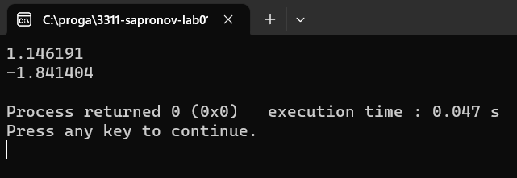

**Выводы.**

В результате выполнения работы изучены циклические вычисления на языке программирования C и получены практические навыки в их применении.